laget.se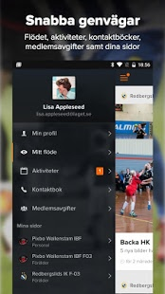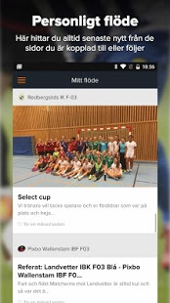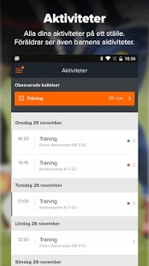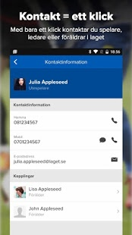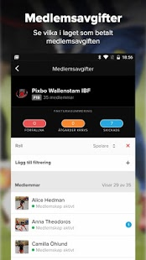

Appen för dig som är spelare, ledare, förälder, styrelsemedlem eller anställd i en förening eller ett enskilt lag som använder laget.se. Med appen förenklas din idrottsvardag och det blir lättare att både ta del av samt sprida information!
För att använda appen krävs ett användarkonto på laget.se. Spelar du i ett lag är det din ledare som ger dig kontot genom att lägga till dig som användare på er sida. Får du mejl från laget.se har du redan ett användarkonto.
I appen finns appunika funktioner som exempelvis Kontaktbok för att enkelt nå dina ledare och lagkamrater samt Mitt flöde där du alltid får senaste nytt från de sidor du är kopplad till.
Användande:
När du har ett användarkonto loggar du in med din e-postadress och ditt lösenord. Är du osäker på vilken e-postadress som är angiven på ditt användarkonto kontaktar du en ledare för ditt lag, men du kan ladda hem appen redan nu.
Tror du dig redan vara användare på laget.se men inte minns ditt lösenord? Ladda då hem appen, öppna den, klicka på Glömt lösenordet, fyll i din e-postadress och klicka Återställ lösenord så skickar vi ett nytt lösenord till den e-postadress du angivit.
Är du förälder och saknar användarkonto informerar du lagets ledare att du vill bli tillagd som förälder i ert lag på laget.se. Meddela då ledaren vilken e-postadress du har. Observera att en förälder ska läggas till som en enskild användare på laget.se och kopplas till barnets användarkonto. Förälderns e-post ska absolut inte ligga tillagd på barnets användarkonto, det fältet lämnas istället tomt till den dag barnet skaffar egen e-postadress.
Glöm inte att informera andra i ditt lag och din förening om appen.
För att skapa en ny lagsida på laget.se besöker du www.laget.se från en dator.
Supportfrågor
Mejla support@laget.se eller ring 019-15 44 00.

